一、架桥机架梁

二) 架桥机架梁施工工艺说明
1、场地准备
架桥机在桥头路基上完成拼装。路基要求平整、密实，
2、架桥机拼装及试运行
架桥机拼装程序为：测量定位→平衡对称拼装两侧主桁梁→安装前后联系框架、临时支撑→安装前、中、后支腿及中、后顶高支腿→铺设纵向轨道→安装起吊小车、液压系统、操作台、接通电源→检查调试初步运行。架桥机安装完成以后应检查各部尺寸是否正确，各系统的运行是否正常，然后试运行。
3、架桥机前移
架桥机试运行完成后开始架梁，首先架桥机空载前移，两起吊小车退至后支腿附近，收起前支腿就位，在盖梁上铺设横移轨道，然后将行走箱落在轨道上。
一)工艺图
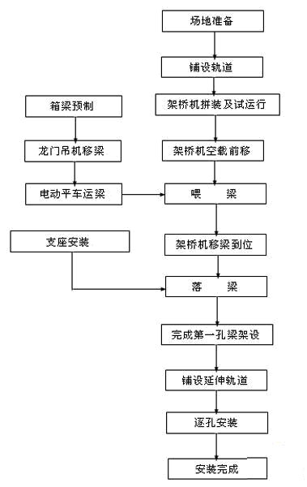

4、喂梁
用自行式电动平车运梁，龙门吊将箱梁吊至电动平车上，再由电动平车将梁运至架桥机后跨内，两起吊小车将梁吊起。
5、支座安装
箱梁架设前先施工支座，支座安装前应逐一检查其标高，符合设计规范要求后，在临时支座上用墨线弹出梁中心线，然后再检查梁跨是否符合设计要求。
6、落梁
喂梁后，两起吊小车开始运梁，将梁运至架桥机前跨位置，横移架桥机，将梁运至待架梁支座的上方，使梁体中心线与支座中心线对正，然后下落就位。梁体就位后用垂球吊线法检查梁体安装垂直度，合格后再架设第二片梁。
7、架桥机前移
第一孔梁的架设完成后，对架桥机进行检查，确认无故障后，将中、后顶高支腿顶起，中、后行走箱由横向转为纵向，中、后顶高支腿下落使行走箱落至纵向轨道上，两起吊小车退至后支腿附近，收起前支腿，铺设延伸轨道，架桥机前移就位，开始架设下一孔梁。
二、汽车吊架梁
一) 工艺筐图
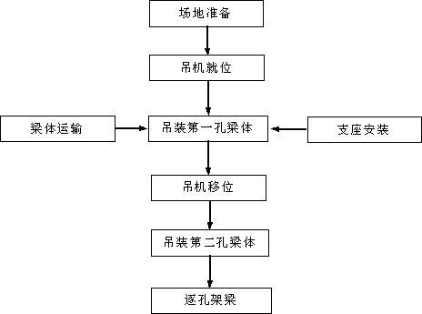
二) 汽车吊架梁施工工艺说明
1、场地准备
平整场地，并修建临时便道，满足吊机行驶及吊梁需要。场地准备完成后，吊机在适当的位置就位。
2、梁体运输
梁采用平板拖车运输至现场。
3、支座安装
先测量放线，在墩台顶放出支座中心线，然后安装永久支座或临时支座。
4、架梁
采用两台汽车吊吊装梁体，两台吊机各吊住梁的一端，同步提升将梁吊起架设安装，注意两台吊机应互相配合。架设完一孔梁后，吊机移位至下一孔，逐孔架设。

